

**2019**

**Memoria CoPTOR**

**Colegio Pr**

**ofesional de Terapeutas Ocupacionales de La Rioja**



AGRADECIMIENTOS

Quisiera comenzar reseñando los acontecimientos más destacados, a mi parecer, en este año 2019; marcado por el **1ʳ Congreso Estatal de Terapia Ocupacional**, fruto de la unión de todos los colegios profesionales de terapeutas ocupacionales, nuestra contribución ha sido la participación de uno de nuestros colegiados, Daniel González, a su puesta en marcha.

También y dentro de la **formación**, la posibilidad que nos brindó el **SERIS**, de acceder a sus cursos para todos los colegiados; fruto de ello ha sido el poder ver a varios colegiados en la jornada que se celebró en el CIBIR, sobre el Daño Cerebral Adquirido.

Otra de las tareas en las que hemos invertido más energía este año ha sido la **divulgación de la TO en nuestra sociedad,** con el video,la mesa de divulgación y la exposición.

*Os vuelvo a recordar que las fotografías y video están a vuestra disposición para utilizarlas como escaparate informativo de lo que somos y hacemos, y que, gustosamente os cederemos para realizar exposiciones en vuestros centros u otros lugares;* *nos gustaría ampliar la oferta de fotos y lugares de trabajo, con fotos de salud mental, valoración de la dependencia, atención domiciliaria, entre otros.*

Y dentro de las reivindicaciones, además de la divulgación que hemos hecho y que vamos a continuar, queremos que nos contéis vuestras carencias, vuestros retos, para poder luchar por vuestras necesidades para dar una atención de calidad y siempre pensando en el “cliente”, por ello os hemos pedido que nos informéis, para elaborar un **documento abierto de necesidades de la TO en La Rioja** y que nos sirva de hoja de ruta para nuestras reivindicaciones como TO.

Ya el año pasado se habló de la necesidad de que el **terapeuta ocupacional forme parte del equipo de Atención Temprana** ayudados por el documento de la Terapia ocupacional en Atención Temprana, vamos a seguir reivindicando la figura del TO en ese servicio. Al igual que la **figura del TO en los servicios de Salud Mental** (unidad infanto-juvenil, atención socio comunitaria), con ayuda del Libro Blanco de la Terapia ocupacional en Salud Mental de Castilla La Mancha. Y también de diferenciar al TO y el TASOC en los centros de mayores.

Y que queremos para el 2020, además de continuar con algunos de los temas que os hemos contado: divulgación y reivindicaciones, nos gustaría que los nuevos colegiados sin bagaje profesional se encuentren acogidos dentro del colegio con sesiones clínicas de supervisión, como con un equipo que resuelva dudas, que dentro del mercado laboral se produzcan mejoras laborales, legislativas y económicas, para los TOs, y que podamos contar con relaciones de colaboración tanto a nivel de formación, con la Universidad de La Rioja o dentro del ámbito de la Formación Profesional, como a nivel económico con patrocinadores de eventos que realice el colegio

Para terminar, me gustaría agradecer a los miembros de la Junta y a todos los colegiados, que nos ayudan, con su tiempo libre, robándoselo a sus familias y a su ocio, a seguir desarrollando las actividades año a año, con las ideas que nos aportan, y con las manos y ojos que nos prestan para poder continuar otro año más en la brecha. ¡¡Muchas gracias de verdad!!

Os animo a que también vosotros paséis a formar parte de esta estructura que quiere que la terapia ocupacional se conozca y se respeta den nuestra comunidad autónoma; animaros os estamos esperando.

Con mucho cariño

Rosa Uyá Bastida

PRESIDENTA DE COPTOR

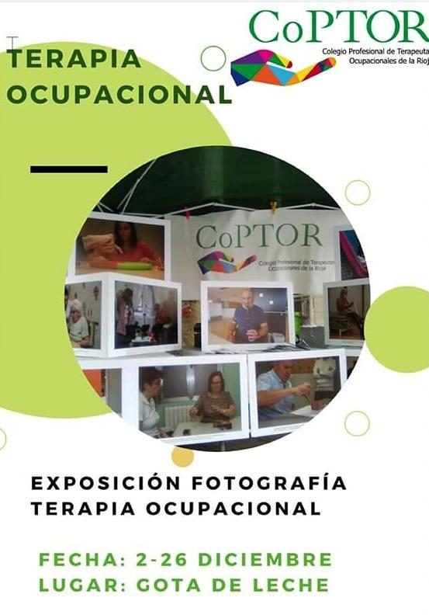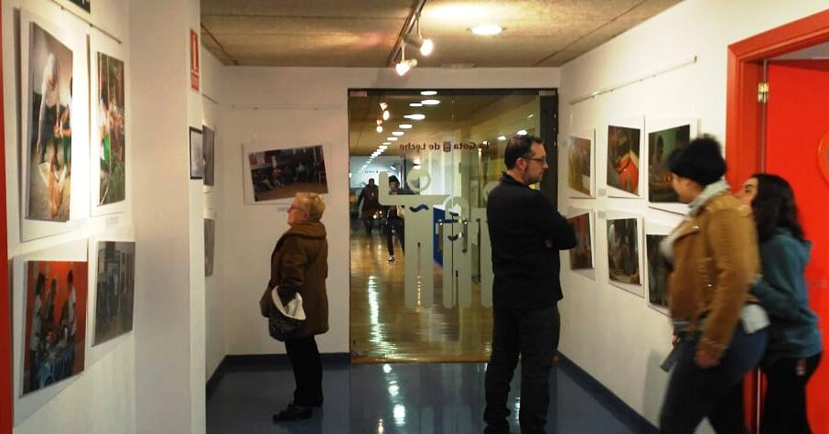

HISTORIA DEL COLEGIO PROFESIONAL DE TERAPEUTAS OCUPACIONALES RIOJANOS

* En marzo de 2010 la Asociación Profesional Riojana de Terapeutas Ocupacionales (ARTO) inicia los trámites para la creación del colegio profesional. Dicha asociación establecerá un convenio de colaboración con el Colegio Profesional de Terapeutas Ocupacionales Riojanos (CoPTOR) en 2013.
* Con fecha 11 de marzo de 2013 se publicó en el Boletín Oficial de La Rioja la Ley 3/2013 de 4 de marzo, de creación del Colegio Profesional de Terapeutas Ocupacionales de La Rioja. En su disposición transitoria segunda dice que será competencia de la asamblea aprobar los estatutos definitivos y elegir a los miembros de los órganos de gobierno del Colegio.
* El 4 de octubre de 2013 tiene entrada en el registro la solicitud de inscripción de los Estatutos del Colegio Profesional de Terapeutas Ocupacionales de La Rioja de acuerdo con la Ley de Colegios Profesionales de La Rioja, capítulo IV, artículo 14, párrafo primero.
* Se presenta el acta de la Asamblea Constituyente donde se acuerdan el nombramiento de la primera Junta de Gobierno y los Estatutos Definitivos del Colegio (79 artículos) de fecha 26 de octubre de 2013.
* En 20 de Enero de 2014 se declara la adecuación a la legalidad de los Estatutos del Colegio de Terapeutas Ocupacionales de La Rioja y se ordena su inscripción en el Registro de Colegios Profesionales de La Rioja.
* En 25 de Noviembre de 2017 se elige nueva Junta de Gobierno del Colegio de Terapeutas Ocupacionales de La Rioja.
* En 29 de junio de 2019 se modifica la Junta de Gobierno del Colegio de Terapeutas Ocupacionales de La Rioja.

JUNTA DE GOBIERNO

La 2ª Junta de Gobierno, elegida el 25 de noviembre de 2017 y modificada el 29 de junio, está compuesta por las siguientes personas:

Presidencia: Rosa Uyá

Vicepresidencia: Raquel González **3**

Secretaría: Natalia de Miguel

Tesorería: Mónica Domingo

Vocalías: Mónica Herreros, Lucía Pérez, Mónica Blanco, María Pérez-Adrados

**\***El Artículo 43.2 de los Estatutos establece que si alguno de los componentes de la Junta de Gobierno excepto el/la presidente/a, cesa por cualquier causa, la misma junta designará el sustituto de entre los colegiados, con carácter de interinidad, hasta que se verifique la primera elección reglamentaria.

*A fecha 31 de Diciembre de 2019 somos 59 colegiados*

*Durante el año*

*ha*

*habido:*

131

*Altas*

0

3

*Bajas*

*La*

***cuota de colegiación***

*Continúa invariable desde el año de constitución del CoPTOR*

*50*

*€ al darse de alta (Pago único. Exento en traslados de*

*colegiación)*

*150*

*€ anuales (3 pagos cuatrimestrales de 50 €*

*)*

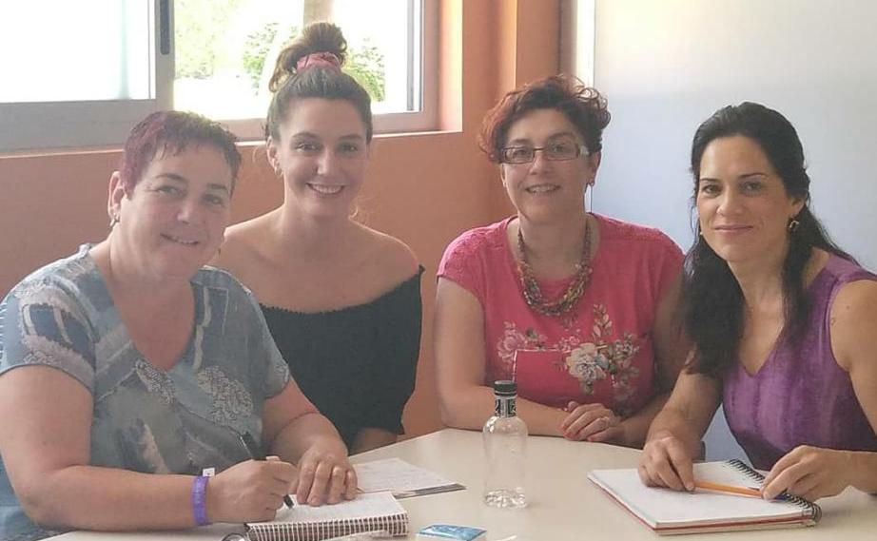

REUNIONES Y ACTAS 2019

1ª Reunión Ordinaria 26/01/2019

2ª Reunión Ordinaria 6/03/2019

3ª Reunión Ordinaria 29/06/2019

4ª Reunión Ordinaria 19/10/2019

Reunión Asamblea General 26/01/2019

INTERNET Y REDES SOCIALES

**5**

* Correo electrónico: coptor.13@hotmail.com
* Página web: [www.coptor.es](http://www.coptor.es/)
* Twitter: <https://twitter.com/torioja>
* Facebook:[https://es-la.**facebook**.com/**coptor**larioja/](https://es-la.facebook.com/coptorlarioja/)
* Continúa en activo el Blog de la Asociación Profesional Riojana de

Terapeutas Ocupacionales (ARTO): arto-rioja.blogspot.com.es/

CÓMO TE BENEFICIA LA COLEGIACIÓN

**Los servicios a los que todo colegiado tiene derecho son:**

* **Defensa** de los intereses de la profesión ante los poderes públicos.
* **Seguro responsabilidad** civil profesional. **6**
* Cuotas **reducidas** para desempleados.
* **Código deontológico** que sirve de amparo al ejercicio profesional de cara a posibles imposiciones de empleadores tanto del sector público como privado.
* **Asesoría** legal y laboral del colegio.
* Bolsa de ofertas de **empleo** local, nacional e internacional.
* **Descuentos** en los cursos ofertados por CoPTOR, otras Asociaciones y Colegios de Terapia Ocupacionales con los que existe un acuerdo y con la consejería de sanidad de La Rioja.
* Descuentos en **convenios** con empresas privadas, banca, asesoría, compañías de seguros, protección de datos.
* **Derecho** a toma de decisiones y voto en cualquier aspecto contemplado en los estatutos.
* Participación en **comisiones** de trabajo o investigación, tanto propias del CoPTOR, como de SOCINTO, o de comisiones de ámbito nacional.
* Constante actualización sobre la **legislación**, normativas, iniciativas y proyectos que pueden afectar a la profesión y, en particular, al servicio que prestan a clientes y pacientes.
* **Espacio donde compartir** experiencias, conocer aspectos del futuro de la profesión, analizar tendencias.
* Acceso con todos los derechos a la plataforma [www.coptor.es](http://www.coptor.es/) y con ello a toda la información.

PROYECTOS Y NECESIDADES DEL COLEGIO

|  |
| --- |
| **Proyectos en los que estamos involucrados**   * Consejo colegios. * Ley nacional de servicios públicos y colegios profesionales. * Sociedad Científica Nacional de Terapia Ocupacional (SOCINTO) * Actualización de la legislación sobre TO en La Rioja. * Censo de TO en La Rioja y sus condiciones laborales. * Reuniones con administración. * Cursos de Formación sobre TO en La Rioja. * Dinamización del colegio en las redes sociales, internet, etc. * Documentos de TO para presentar a la administración con evidencia científica. |

|  |  |  |
| --- | --- | --- |
| **7** | |  | | --- | | **Necesidades a cubrir**  Personas que asistan a las reuniones fuera de nuestra comunidad:   * Consejo colegios * Ley nacional de colegios profesionales * SOCINTO   Personas recaben información, realicen llamadas o actualicen datos:   * Documentos sobre Tratamientos de Terapia Ocupacional basada en la Evidencia * Actualización de la Legislación sobre Terapia ocupacional en La Rioja * Censo de los terapeutas ocupacionales en Las Rioja * Reuniones con administración o empresas * Dinamización colegio en internet y redes * Artículos para las revistas digitales del Gobierno de La Rioja | |

TEMAS Y VOCALIAS

1. Presidencia de COPTOR

**ELABORADO POR PRESIDENTA:** Rosa Uyá

Tareas que desarrolla:

* Asistencia a las reuniones de la Junta y a la asamblea ordinaria del colegio. La junta se reúne 4 veces al año y la asamblea se convoca 1 vez al año.
* Organizar la agenda de las reuniones.
* Representación del colegio con las organizaciones tanto locales como nacionales cuando así se requiera.
* Actualización de los colegiados para que la compañía de seguro de responsabilidad civil profesional (AMA) de cobertura a los nuevos colegiados.
* Realización de los certificados de colegiación

Tareas realizadas durante el año 2019:

**Reunión organizaciones de TO, firmantes de convenio de colaboración, a nivel nacional (antigua FEOTO)**

**Ha habido 2 reuniones durante el año 2019; en la reunión de 1-junio se disuelve el convenio de colaboración,** debido a la duplicidad de organismos ya que ahora ya el consejo de colegios se encuentra operativo y es el representante legal de la TO a nivel nacional; se acuerda realizar un reconocimiento de la labor de este convenio en el 1 Congreso Nacional de TO.

Temas tratados:

* Organización del Congreso Estatal de Terapia Ocupacional: único tema pendiente del convenio.
* Grupo de trabajo: Protocolo del Servicio de terapia ocupacional en Residencias de ancianos y su relación con otros servicios profesionales: se cierra
* La Sociedad Científica Nacional de Terapia Ocupacional, SOCINTO, tiene entidad como organización independiente
* En la reunión de febrero se incluyó una pregunta de cómo se pueden mejorar las condiciones económicas de los TO y la respuesta fue que hay que reivindicarlo con los sindicatos en las mesas de negociación; los colegios se encargan de la calidad asistencial o el desempeño profesional, aunque también, pueden hacer una labor de difusión. Se hablo de un grupo de WhatsApp: delegados sindicales TO España; se traslada este tema al Consejo de Colegios.

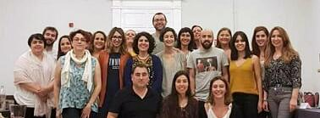

**Reunión Consejo de Colegios de TO**

**Este año ha habido 3 reuniones,** 31-marzo: reunión constitutiva de la asamblea general-donde se propone en tiempo y forma la presentación de candidaturas para la elección de junta del consejo-, 15-junio: Asamblea General Ordinaria- donde se elige Junta (CoPTOR tiene el cargo de Tesorería)- y 27- octubre: Asamblea General Extraordinaria, con las siguientes resoluciones:

* Presentación de los estatutos definitivos al ministerio de sanidad
* Presentación del logotipo, web, Facebook, Twitter e Instagram del consejo

[www.consejoterapiaocupacional.org](http://www.consejoterapiaocupacional.org)

Se puede aportar noticias de ámbito nacional a su página web

* Pago de la cuota de adhesión del colegio al consejo, en función del número de colegiados: nosotros este año 460€
* Aprobación del código deontológico de la profesión de TO (se abrió el plazo de aportaciones a nivel nacional, aunque CoPTOR no aporto ninguna)
* Comisión de trabajo: traslados de expediente
* Pendientes de la adhesión a la alianza general del paciente y a la unión profesional
* Documento de Aportación al Plan Protección frente a Pseudoterapias
* Denuncia de una nota de prensa del SATSE en el día internacional de las personas con discapacidad, *en la que defienden que los fisioterapeutas realizan funciones propias del terapeuta ocupacional, relativo a las AVDs según el VII Convenio Colectivo Marco Estatal Servicios Atención Personas Dependientes y desarrollo de la Promoción Autonomía Personal*
* Reconocimiento de títulos de TO extranjeros, este año se han rechazado 2
* Incorporación de los nuevos colegios a Consejo
* Representación internacional del consejo: COTEC, WOTF

*Sobre este tema resumo los acontecimientos:*

*Actualmente la representación internacional la lleva realizando la Asociación Española de Terapia Ocupacional (APETO), ahora (2019) que el Consejo General de Colegios de TO se encuentra organizado y legalmente constituido, se ha solicitado tanto a APETO como a la COTEC y a la WOTF, ser los representantes nacionales. Con APETO no hemos tenido respuesta a nuestras peticiones por escrito; la COTEC nos solicitó una exposición de los motivos para este cambio de representante; y para ello, se desplazaron a Bruselas, 2 personas de la Junta del Consejo, donde se expusieron las razones, la calidad y cantidad de la representación del Consejo en detrimento de APETO; nos denegaron la representación aunque nuestra sensación fue que en sus estatutos no contemplan la posibilidad de admitir a un dos representantes de un país si no existe acuerdo entre ellos y que la confederación no puede expulsar al antiguo representante para poder admitir al nuevo, aun cuando el Consejo de Colegios sea una organización mucho más representativa.*

*Tras la reunión y durante la asamblea del consejo, se conocieron publicaciones en redes, por parte de APETO, con información parcial sobre el resultado de la reunión con COTEC, con la que el Consejo de Colegios no estaba de acuerdo y, para ello, el Consejo realizó una publicación en respuesta a su falta de rigor. Actualmente ya tenemos la respuesta oficial de COTEC a la reunión y trabajamos en la respuesta oficial del Consejo de Colegios a ambas organizaciones internacionales, para continuar con la solicitud de nuestra petición de representantes oficiales de España de la TO.*

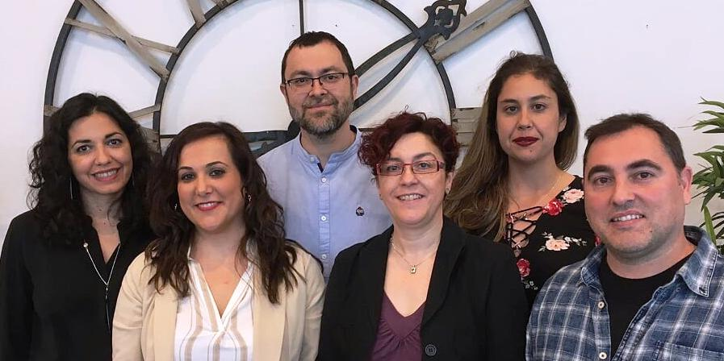

**Asamblea SOCINTO**

* Lo más importante de la asamblea (se celebra en viernes por la tarde y CoPTOR no puede asistir) es que existen:
  + Comisiones abiertas a nuevos miembros sobre: relaciones institucionales, financiación, evaluación de tesis para el premio anual
  + Convocatoria de premio anual a la mejor tesis doctoral

**Becas de investigación del colegio de castilla la mancha**

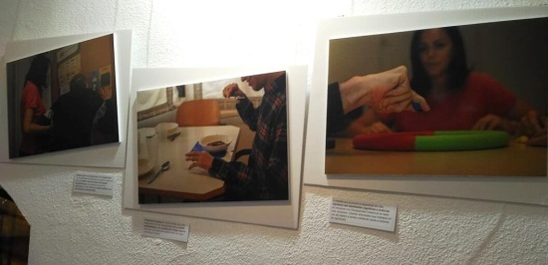**Concurso de fotografía del colegio de castilla y león**

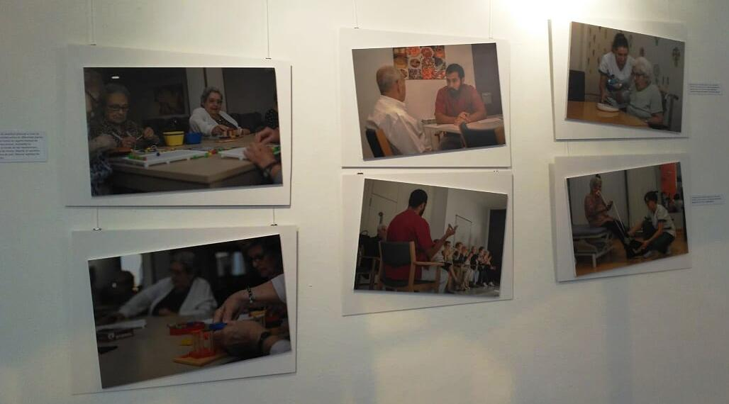

**A**ctividades de la presidenta

* Convocatoria y presentación de la Memoria del colegio en la Asamblea General ordinaria del Colegio: este año los datos han sido:
  + Asistieron: 8
  + Informaron de no asistir: 10
  + No informaron de asistir o no: 30
* Altas y bajas de colegiados para el seguro de responsabilidad civil profesional
* Certificados de colegiación, a demanda
* Denuncia
  + de las listas temporales de empleo del SERIS*, con respuesta por parte del director de gestión de personal (23-7-19)*
* Actualización de la Ley de Protección de Datos en los formularios, web, etc del Colegio
* Actualización de los datos del CoPTOR, en la Guía de Comunicación 2018 de La Rioja
* Actualización del registro de profesiones sanitarias
* Cierre del CEI y nueva apertura CEDI
* ARDACEA: nos informa de su mercadillo solidario y de la carrera que organizan
* Alianza Riojana por la Salud: organizo la 1 Convención con participación de varias entidades
* Solicitud de documentos relativos a mejoras tanto laborales como profesionales de los TO en los distintos ámbitos de trabajo, *de cara a elaborar un documento marco para reivindicar la figura del TO tanto a los agentes sociales como a los políticos y gerentes de los distintos organismos donde hay o nos parezca de debiera haber TO trabajando.*
* Celebración del día de la Terapia Ocupacional, con:
* Mesa redonda 23-10-19: 5 participantes: colegiados: Ana Soldevilla, Idoya Bravo, Laura Aguirre, Swarna de la Torre; no colegiados: Susana Manrique
* Realización de video de TO
* La exposición de fotografías se ha podido ver en la Gota de Leche, del 2 al 26 de diciembre, se inauguró con un vino español el 2 de diciembre a las 20 h
* También se solicitó a la consejería de salud para poder exponer en el hall del hospital, pero no hemos tenido respuesta
* Comida organizada por CoPTOR 23-11-19 en la Despensa del Marques, a la que asistieron
* Felicitación Navideña a colegiados, empresa de seguro, colegios profesionales, asociaciones profesionales.
* Organización de la sorpresa de navidad para los miembros de la Junta

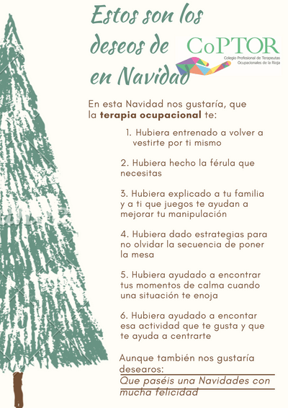

**Vicepresidencia de CoPTOR**

**ELABORADO POR VICEPRESIDENTA:** Raquel González

Tareas que desarrolla:

* Depositaria del sello del colegio y recogida de las solicitudes de colegiación.
* Elaboración del censo anual de profesionales de Terapia Ocupacional ejercientes en la comunidad autónoma de La Rioja.
* Asistencia y participación en las reuniones ordinarias y en la asamblea general anual del colegio.

**Tesorería de CoPTOR**

**ELABORADO POR TESORERA:** Mónica Domingo Arrieta

Tareas que desarrolla:

* Pasar la cuota periódica a los colegiados (enero, mayo, septiembre).
* Dar alta a nuevos colegiados y gestión de las cuotas correspondientes.
* Dar baja a colegiados que lo han requerido por diversos motivos y con la solicitud cumplimentada.
* Enviar informe a la asesoría Jubera&Jubera con la siguiente información:
* Facturas del periodo anterior (Orange, viajes, asesoría, etc.) descargadas de internet o escaneadas (de septiembre a diciembre).
* Listado actualizado de colegiados (subrayando altas y bajas).
* Extracto de las cuentas bancarias
* Remesas de los recibos emitidos a los colegiados
* Pagos mediante transferencias o mediante tarjeta de crédito

En este ejercicio se ha abierto una cuenta en Bankia con la intención de reducir los elevados gastos en comisiones bancarias que está suponiendo la cuenta del Banco de Sabadell

**Memoria económica**

**ELABORADO POR TESORERA:** Mónica Domingo Arrieta

* Los ingresos económicos del colegio, únicamente provienen de las cuotas de los colegiados.



* La estructura de gastos, responde al siguiente esquema:



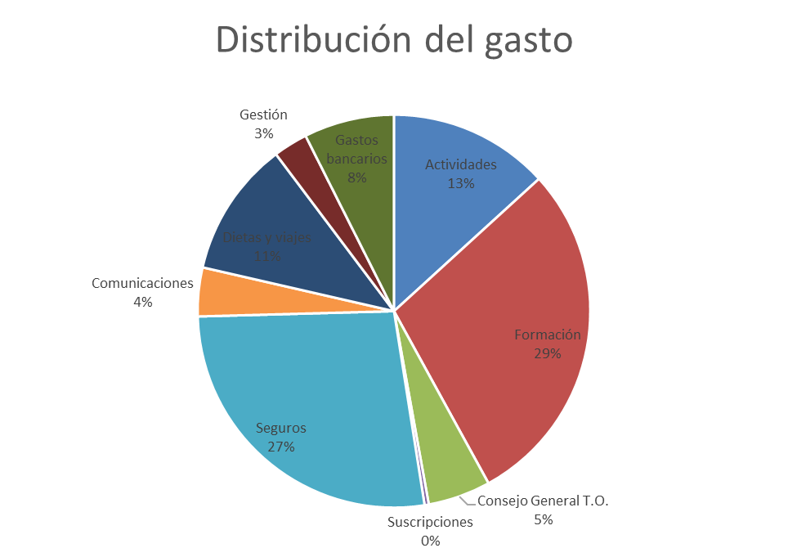

* Resultado del ejercicio.



* Tesorería.



**Presupuesto 2020**

**ELABORADO POR TESORERA:** Mónica Domingo Arrieta

Para el 2020 se propone un presupuesto continuista con el del ejercicio anterior:

En cuanto a los ingresos se mantienen las cuotas, aunque se prevé un ligero aumento de ingresos por mayor número de colegiados

Respecto a los gastos, se pretende apostar por la formación incrementado la partida correspondiente, así mismo es necesario prever incremento en la aportación al Consejo General de Colegios de Terapeutas Ocupacionales.



**Secretaría de COPTOR**

**ELABORADO POR SECRETARIA:** Natalia De Miguel Vilar

Tareas que desarrolla:

* Asistencia a las reuniones de la Junta y a la reunión de la asamblea ordinaria del colegio.
* Atender y organizar el correo electrónico:
* Envío de información a los colegiados acerca de las ofertas de empleo, formación y publicidad acordada con nuestra aseguradora AMA y nuestro banco Sabadell, así como cualquier información que resulte interesante.
* Actualización de nuevos colegiados
* Respuesta a correos
* Enviar las convocatorias de las reuniones.
* Realizar las actas de las reuniones y enviarlas a los colegiados.
* Apoyo a Rosa en la organización de one drive (la nube con toda la información).
* Dar alta o baja a los colegiados en el correo electrónico e ir actualizando el grupo de colegiado.

**Vocalías:**

**Atención telefónica y redes sociales:**

**ELABORADO POR VOCAL:** Mónica Domingo Arrieta.

Tareas que desarrolla:

* Se realiza una atención telefónica directa, y aquellas llamadas que no pueden ser atendidas de forma inmediata se responden en un plazo de 24 horas.
* Con respecto a las informaciones más urgentes, se utiliza para su difusión, un grupo de WhatsApp. En él se da de alta a los nuevos colegiados (salvo deseo expreso de los mismos) y se da de baja a quienes solicitan cursar baja del colegio
* Se envían las ofertas de empleo también por este medio y no sólo por email.
* Por otra parte, se continúa informando de la actualidad del colegio, mediante redes sociales, Facebook, Twiter e Instagram, transmitiendo noticias específicas de actuaciones de la junta, artículos interesantes para la profesión, etc.

Otras actuaciones**:**

* Solicitar colaboración entre l@s colegiad@s por vía telefónica y por WhatsApp, para la realización de una exposición de fotos en sus respectivos centros y la posibilidad de crear videos divulgativos de la profesión.
* Buscar colaboradores entre l@s colegiad@s para FEOTO, así como para representar a CoPTOR en el I Congreso Estatal de Terapia Ocupacional.
* Colaboración en el registro de profesiones sanitarias junto con la secretaria (Natalia). Autorización y actualización de datos.
* Divulgación de la profesión en redes sociales.

**Formación y difusión:**

**ELABORADO POR VOCAL:** Mónica Herreros González

Tareas realizadas :

* Convenio colaboración Formación Continuada Rioja Salud:
  + Información a colegiados del convenio.
  + Elaboración de documento para entregar a los nuevos colegiados con toda la información del convenio.
  + Contacto con Riojasalud: me recuerdan que podemos hacer propuestas de formación y se pueden proponer también actividades en colaboración.
* Carnets colegiados:
  + Elaboración del carnet de colegiados del año 2019.
* Formularios colegiación:
  + Modificar formularios para adaptarlos a la nueva normativa de protección de datos.

**Página Web y redes sociales:**

**ELABORADO POR VOCAL:** María Pérez-Aradros y Mónica Blanco

Tareas desarrolladas:

* Mantenimiento y actualizaciones de la página web, sobre todo llevar al día el listado de colegiados, o subir los formularios oportunos, así como estar pendiente de cuándo se debe realizar el pago del dominio y del alojamiento.
* Desarrollo de Instagram y otras redes del CoPTOR

Comenzamos el año 2020 con ilusión, con nuevos proyectos y con pasión por nuestra profesión.

Os necesitamos a todos, Terapeutas Ocupacionales, para crecer juntos.

